**ПРАВИТЕЛЬСТВО РОССИЙСКОЙ ФЕДЕРАЦИИ**

**НАЦИОНАЛЬНЫЙ ИССЛЕДОВАТЕЛЬСКИЙ УНИВЕРСИТЕТ**

**«ВЫСШАЯ ШКОЛА ЭКОНОМИКИ»**

Факультет социально-экономических и компьютерных наук

Образовательная программа бакалавриата «Программная инженерия»

|  |  |  |
| --- | --- | --- |
| СОГЛАСОВАНО  Руководитель,  Профессор кафедры информационных технологий в бизнесе, д.п.н., профессор  __________________ Л. Н. Ясницкий  «___» _____________ 2023 г. | | УТВЕРЖДАЮ  Академический руководитель образовательной программы «Программная инженерия»  Старший преподаватель: Кафедра информационных технологий в бизнесе  __________________ В. В. Ланин  «___» _____________ 2023 г. |
| |  |  | | --- | --- | | ***Подп. и дата*** |  | | ***Инв. № дубл.*** |  | | ***Взам. инв. №*** |  | | ***Подп. и дата*** |  | | ***Инв. № подл*** | RU.17701729. 02.07 ТЗ 01-1-ЛУ | | **Информационная система зоомагазина**  **Руководство оператора**  **ЛИСТ УТВЕРЖДЕНИЯ**  **RU.17701729.** **02.07ТЗ 01-1-ЛУ** | | | | |
|  | |  | | |
| Исполнитель  студент группы ПИ212  _____________________ /А. С. Можегова /  «____» _______________________ 2023 г. | | |
|  | | |  | |

**Пермь 2023**

|  |  |  |  |  |  |  |  |  |  |  |  |
| --- | --- | --- | --- | --- | --- | --- | --- | --- | --- | --- | --- |
| |  |  | | --- | --- | | ***Подп. и дата*** |  | | ***Инв. № дубл.*** |  | | ***Взам. инв. №*** |  | | ***Подп. и дата*** |  | | ***Инв. № подл*** | RU.17701729. 02.07 ТЗ 01-1-ЛУ | | УТВЕРЖДЕН  RU.17701729. 02.07 ТЗ 01-1-ЛУ  **Информационная система зоомагазина**  **Руководство оператора**  **RU.17701729.** **02.07ТЗ 01-1-ЛУ**  **Листов 10**  **Пермь 2023** |

**СОДЕРЖАНИЕ**

1. Назначение программы 3

**1.1** **Функциональное назначение программы** 3

**1.2** **Эксплуатационное назначение программы** 3

**1.3** **Состав функций** 3

2. УСЛОВИЯ ВЫПОЛНЕНИЯ ПРОГРАММЫ 4

**2.1** **Минимальный состав аппаратных средств** 4

**2.2** **Минимальный состав программных средств** 4

**2.3** **Требования к персоналу(пользователю)** 4

3. ВЫПОЛНЕНИЕ ПРОГРАММЫ 5

**3.1** **Запуск программы** 5

**3.2** **Выполнение программы** 6

ПРИЛОЖЕНИЕ А ТЕРМИНОЛОГИЯ ТЕХНИЧЕСКОГО ЗАДАНИЯ 9

ПРИЛОЖЕНИЕ Б СПИСОК ИСПОЛЬЗУЕМОЙ ЛИТЕРАТУРЫ 10

1. **Назначение программы**
   1. **Функциональное назначение программы**

Программой представляет из себя веб-приложение для смартфонов и ПК, отвечающее за информационную систему.

Информационная система используется в целях автоматизации рабочего места управляющего и продавца, а также для информирования клиента об актуальных товарах и возможности оставить заказ.

* 1. **Эксплуатационное назначение программы**

Программа должна эксплуатироваться на смартфонах и ПК, которые соответствуют выдвинутым требованиям.

Конечным пользователем программы могут являться торговая точка зоомагазина, которая пожелала приобрести систему для упрощения работы персонала и лучшего взаимодействия с пользователем.

* 1. **Состав функций**

Программа, является реализацией приложения информационной системы зоомагазина.

Целью эксплуатации является упрощение рутинной работы персонала, а улучшение качества взаимодействия с клиентами. Таким образом, областью применения данной системы является сфера товаров и услуг.

1. **УСЛОВИЯ ВЫПОЛНЕНИЯ ПРОГРАММЫ**
   1. **Минимальный состав аппаратных средств**

* персональный компьютер, оснащенный 32-разрядным (x86) или 64-разрядным (x64) процессором с тактовой частотой 1 ГГц или выше;
* 1 ГБ (для 32-разрядной системы) или 2 ГБ (для 64-разрядной системы) оперативной памяти или больше;
* не менее 512 МБ свободного места на жестком диске;
* монитор с разрешением экрана 1920х1080;
* компьютерная мышь или заменяющее совместимое указывающее устройство.
  1. **Минимальный состав программных средств**

Информационная система использует локальную базу данных, размещенную в СУБД SQL Server, поэтому для использования системы торговой точке необходимо обладать приложениями для запуска SQL Server.Для более приятной эксплуатации может быть рассмотрен вариант перенесения базы данных на удаленный сервер.

* 1. **Требования к персоналу(пользователю)**

Конечный пользователь программы, а именно продавец или управляющий должен обладать практическими знаниями и навыками работы с устройствами и пользовательским интерфейсом, а также желательно иметь навыки работы с компонентами Microsoft для понимания работы экспорта файлов, кроме того, рекомендованный возраст для пользователя не моложе 16 лет. Что касается конечного пользователя в лице клиента, к нему не имеется никаких требований относительно образования и к квалификации или аттестации.

1. **ВЫПОЛНЕНИЕ ПРОГРАММЫ**
   1. **Запуск программы**

После того как управляющий, продавец или клиент запустили программный продукт, появляется домашняя страница(рис.3.1.1):

**Рисунок 3.1.1 –** **Домашняя страница**

Здесь существует несколько вариантов действий, например, не авторизованный пользователь может лишь просмотреть товары, также он может перейти в раздел «Вход» и ввести свои данные, программа отреагирует на это сообщением о том, что данный пользователь не зарегистрирован или же перейдет на домашнюю страницу авторизованного пользователя, если пользователь и правда не создавал аккаунт ранее, то он может перейти по ссылке «Регистрация» на форму регистрации.

* 1. **Выполнение программы**

После того как управляющий, продавец или клиент авторизовались автоматически открывается меню соответствующие их роли. (рис.3.2.1, рис.3.2.2 и рис 3.2.3). На данном этапе сбоев не должно быть.

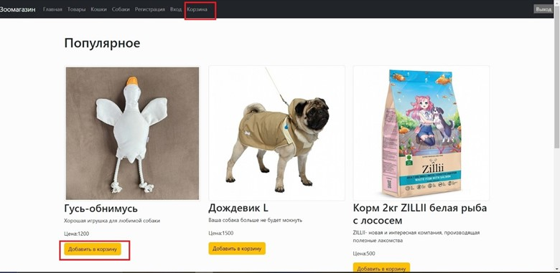

**Рисунок 3.2.1 –** **Меню клиента**

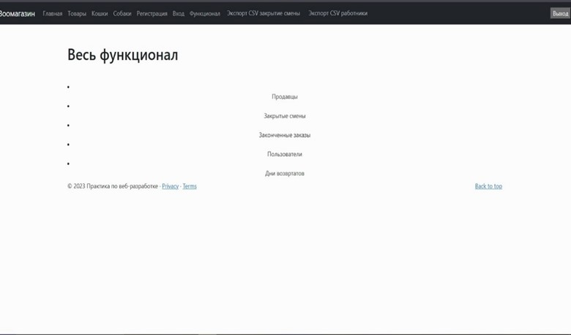

**Рисунок 3.2.2 –** **Меню управляющего**

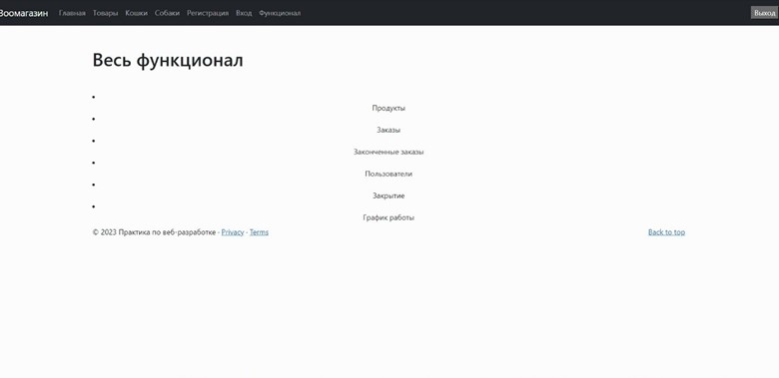

**Рисунок 3.2.3 –** **Меню продавца**

Далее в зависимости от своей роли пользователь имеет различный функционал.

Рассмотрим возможность клиента, их не так много. Клиент может просмотреть товары и оставить заказ. Для просмотра товаров и формирования заказа от клиента необходимо иметь подключение к БД,

Обратим на функционал для управляющего, большая часть его зависит так же от подключения. А именно, информацию по сотрудникам, товарам, клиентам просмотреть, а также редактировать можно только, когда существуют соединение с БД, если возникли проблемы, то необходимо проверить соединение или же подключиться повторно. Также управляющий осуществляет экспорт данных и формирует график.

Аналогично и для продавца, у которого от соединения зависит весь функционал. Он может редактировать, удалять и добавлять данные о продуктах, клиентах и заказах и имеет доступ к просмотру рабочего графика.

**ПРИЛОЖЕНИЕ** **А  
ТЕРМИНОЛОГИЯ ТЕХНИЧЕСКОГО ЗАДАНИЯ**

Ниже приведен список необходимых терминов для ознакомления:

* БД – база данных.
* СУБД – система управления базой данных.

**ПРИЛОЖЕНИЕ** **Б  
СПИСОК ИСПОЛЬЗУЕМОЙ ЛИТЕРАТУРЫ**

1. ГОСТ 15150–69 Машины, приборы и другие технические изделия. Исполнения для различных климатических районов. Категории, условия эксплуатации, хранения и транспортирования в части воздействия климатических факторов внешней среды. – М.: Изд-во стандартов, 1997.
2. ГОСТ 19.201–78 Техническое задание. Требования к содержанию и оформлению. // Единая система программной документации. – М.: ИПК Издательство стандартов, 2001.
3. ГОСТ 19.301–79 Программа и методика испытаний. Требования к содержанию и оформлению. // Единая система программной документации. – М.: ИПК Издательство стандартов, 2001.
4. ГОСТ 19.401–78 Текст программы. Требования к содержанию и оформлению. // Единая система программной документации. – М.: ИПК Издательство стандартов, 2001.
5. ГОСТ 19.505–79 Руководство оператора. Требования к содержанию и оформлению. // Единая система программной документации. – М.: ИПК Издательство стандарт
6. ГОСТ 19.106–78 Требования к программным документам, выполненным печатным способом. // Единая система программной документации. – М.: ИПК Издательство стандартов, 2001.
7. ГОСТ 19.102–77 Стадии разработки. // Единая система программной документации. – М.: ИПК Издательство стандартов, 2001.
8. ГОСТ 19.101–77 Виды программ и программных документов. // Единая система программной документации. –

|  |  |  |  |  |  |  |  |  |  |
| --- | --- | --- | --- | --- | --- | --- | --- | --- | --- |
| Лист регистрации изменений | | | | | | | | | |
| Номера листов (страниц) | | | | | Всего листов (страниц в докум.) | № документа | Входящий № сопроводительного докум. и дата | Подп. | Дата |
| Изм. | Измененных | Замененных | Новых | Аннулированных |  |  |  |  |  |
|  |  |  |  |  |  |  |  |  |  |
|  |  |  |  |  |  |  |  |  |  |
|  |  |  |  |  |  |  |  |  |  |
|  |  |  |  |  |  |  |  |  |  |
|  |  |  |  |  |  |  |  |  |  |
|  |  |  |  |  |  |  |  |  |  |
|  |  |  |  |  |  |  |  |  |  |
|  |  |  |  |  |  |  |  |  |  |
|  |  |  |  |  |  |  |  |  |  |
|  |  |  |  |  |  |  |  |  |  |
|  |  |  |  |  |  |  |  |  |  |
|  |  |  |  |  |  |  |  |  |  |
|  |  |  |  |  |  |  |  |  |  |
|  |  |  |  |  |  |  |  |  |  |
|  |  |  |  |  |  |  |  |  |  |
|  |  |  |  |  |  |  |  |  |  |
|  |  |  |  |  |  |  |  |  |  |
|  |  |  |  |  |  |  |  |  |  |
|  |  |  |  |  |  |  |  |  |  |